集装箱货物装箱方案申报表
集装箱箱型 | 20尺标准集装箱 |  |  |  |  | 装载要求 | 均匀布满箱底
货物信息（名称、件数、重量尺寸、） | 名称 | 件数 | 件重(KG) | 总重（KG） | 外形尺寸（mm） | 包装 | 标注
货物信息（名称、件数、重量尺寸、） | 注塑模具 | 1 | 6000 | 19795 | 2000x1500x1280 | 木箱
货物信息（名称、件数、重量尺寸、） | 注塑模具 | 1 | 3970 | 19795 | 1700x1200x1040 | 木箱
货物信息（名称、件数、重量尺寸、） | 注塑模具 | 1 | 4145 | 19795 | 1660x1310x1140 | 木箱
货物信息（名称、件数、重量尺寸、） | 注塑模具 | 1 | 5680 | 19795 | 1900x1500x1240 | 木箱
俯视示意图
侧视/正视示意图
装载方法 | 根据货物尺寸，重量，将货物沿集装箱自箱后壁端依次并排向箱门方向均匀装载，满箱4件货物。紧凑均匀装载
装载要求 | 1、箱内货物紧密码靠，装载均匀、稳定、对称、配载合理。  2、箱内货物总重心落在集装箱纵横中心线交叉点上（箱底板中央）。  3、货物装箱后不影响箱门关闭。
加固方法 | 需加固的货物用三角木加固，用圆钢钉将其钉固在箱底板上，间隙处用气袋填充、箱门货物用钢丝绳、绑带固定防止货物移动损坏箱体。
加固材料 | 箱门货物用紧固带、气袋、三角木、钢丝绳加固

附件装箱照片：

1、2025.2.19武汉中心站最新要求：装箱方案里面 “加固材料”一栏，必须填写加固材料规格和数量。举例如下：
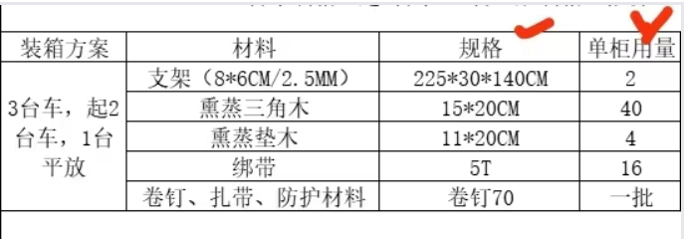2、2025.2.24起，武汉中心站要求，如果是木箱包装，需要上传木箱内部的装载情况有无与托盘用螺栓固定的照片，因为木箱内的货物如果没有固定照样会窜动突破包装造成位移。请务必多拍加固细节照片，避免来回补照片而耽误时间。

